Муниципальное бюджетное дошкольное
Образовательное учреждение «Березовский
детский сад №2»

Проект
« Огород на окне» в средней группе.
Автор проекта:
Помогаева Н.С
воспитатель
Корнева Т.А
воспитатель
1.Паспорт проекта
Название проекта: « Огород на окне»
Вид проекта:
- по срокам : краткосрочный, 2021 учебный год, апрель.
- по составу участников : групповой.
- по типажу : познавательный, творческо – исследовательский.
Авторы: Помогаева Н.С воспитатель
Корнева Т.А воспитатель
Участники проекта : воспитанники средней группы, родители ( законные представители)
Целевая аудитория : 4 – 5 лет.
Масштаб : в условиях дошкольного учреждения.
Правовая основа : проект реализуется в рамках реализации плана работы МБДОУ « Березовский детский сад №2» 2021 г.
2. Структура проекта
2.1 Актуальность : явления и объекты природы привлекают детей красотой, яркостью красок, разнообразием . Зеленое царство вызовет огромный интерес у ребенка , если взрослые научат наблюдать за растениями, видеть в зеленом ростке живое существо , жизнь которого зависит от того , получает он уход или нет .
2.2 Проектная идея: вместе с родителями , педагогами и детьми создать в группе детского сада огород на окне.
2.3 Цель : формировать у детей интерес к опытнической и исследовательской деятельности по выращиванию культурных растений в комнатных условиях.
2.4 Задачи :
Образовательные : расширить знания детей о культурных растениях.
Продолжить знакомить детей с особенностями выращивания культурных растений ( помидоры, огурцы, укроп, петрушка, цветы). Обобщить представление детей о необходимости света, тепла, влаги почвы для роста растений.
Развивающие : развивать познавательные и творческие способности. Развивать чувство ответственности за благополучное состояние растений (полив, прополка, взрыхление )
Воспитательные : воспитывать уважение к труду, бережное отношение к его результатам.
Формы работы над проектом :
Загадки, стихи.
Опыты
Наблюдения
Беседы
Игры
Рассматривание иллюстраций
2.5 Ожидаемые результаты :
1. Дети познакомятся с культурными растениями.
2. С помощью исследовательской работы дети получат необходимые условия для роста растений.
3. У детей будет формироваться бережное отношение к растительному миру.
4. Создание в группе огорода на подоконнике.
5. Создание дневника наблюдения за растениями.
3. Этапы проекта
1 этап – подготовительный.
Определение цели и задач проекта, сбор информационного материала, создание условий для организации работы в « огороде на окне» , составление плана мероприятий по организации детской деятельности. Приобретение необходимого оборудования ( контейнеры, земля, семена ). Беседа с родителями. Сформировать у родителей интерес по созданию условий для реализации проекта.
2 этап – основной.
Рассматривание семян и их посадка. Проводятся запланированные мероприятия для реализации проекта ( беседы, опыты, эксперименты, творческая деятельность, рассматривание иллюстраций, чтение, отгадывание загадок ).
3 этап – заключительный.
В группе создан « огород на окне». Родители приняли активное участие в проекте.
Ожидаемый результат :
- Дети познакомятся с культурными растениями. Увидят многообразие посевного материала.
- С помощью опытнической работы дети получат необходимые условия для роста растений.
- У детей будет формироваться бережное отношение к растительному миру.
- Создание в группе огорода на подоконнике.
- Активное участие родителей в реализации проекта.
По реализации проекта « Огород на подоконнике» были получены следующие результаты:
Дети :
- Дети познакомились с культурными растениями.
- У детей формируется интерес к опытнической и исследовательской деятельности по выращиванию культурных растений в комнатных условиях.
- Дети увидели многообразие посевного материала.
- Дети стали бережно относиться к растительному миру.
- В группе создан огород на окне.
- Родители приняли активное участие в проекте.
Педагоги: реализация на практике новых методик работы с детьми.
Выводы: На основании этих результатов можно сделать вывод, что уровень интереса детей среднего дошкольного возраста к исследовательской деятельности в познании растительного мира значительно вырос. Дети стали различать растения, научились ухаживать за ними. В дальнейшем необходимо способствовать слиянию ребенка с природой, формировать эстетическое отношение к ней.
Литература и интернет источники :
- Шорыгина Т.А « Овощи. Какие они? Знакомство с окружающим миром». М.2009 г.
- Николаева С.Н. Методика экологического воспитания дошкольников. Учебное пособие. М. Издательский центр « Академия», 2001.
- Рыжова Н.А « Экологическое образование в детском саду». М. Изд. Дом « Карапуз», 2001 г.
- Иванова А.И « Экологические наблюдения и эксперименты в детском саду. Мир растений». М. 2005 г.

Материал и оборудование для оформления огорода :
. Семена культурных растений – цветов : бархатцы, циния, сальвия, астра.
. Семена огородных растений : укроп, петрушка, салат, томаты, огурцы, семечки подсолнуха.
. Земля, контейнеры для посадки.
. Творческое оформление огорода на окне.
Художественная литература:
Р.Н.С « Репка», « Вершки и корешки», украинская сказка « Колосок».
Поговорки :
. « Огород – для семьи доход».
. «Картошка да каша – еда наша»
. « Без труда картошка не родится никогда».
Загадки, стихи, пословицы о труде:
Горох
На жарком солнышке подсох
И рвется из стручков…

Чеснок
Маленький, горький, луку брат.

Пугало
В огороде стоит,
Ничего не говорит,
Сам не берет
И воронам не дает.

Петрушка
Ароматная приправа.
Укропу я подружка –
Душистая….

Пословицы о труде :
Где труд – там и счастье.
Кто не работает, тот не ест.
Без труда не вытащишь рыбку из пруда.
На все руки мастер.
Труд человека кормит, а лень портит.

Стихи:
Ф.Гуринович
В огороде много гряд,
Есть и репа, и салат.
Тут и свекла и горох,
А картофель разве плох?
Наш зеленый огород
Нас прокормит целый год.

А. Прокофьев
Вместе с бабушкой полю
В огороде грядки.
Ну, а вечером полью
Все их по порядку.
Чтоб усы завил горох,
Чтобы крупным вышел,
Помидор,
Чтоб не засох
Огуречик пышный.
И капустниц вредных я
Прогоню с капусты,
Чтоб похрустывал ноябрь
Кочерыжкой вкусной.
Дидактические игры:
« Что сначала, что потом»
Цель: Составлять последовательную цепочку взаимосвязанных событий.
Материал: два комплекта схем ( косточка, росток, дерево с почками, листьями, бутонами, цветами, плодами), яблоко.
Ход игры:
Педагог показывает детям яблоко и задает вопрос « Как оно появилось?» . Затем предлагает детям разделиться на две команды и составить цепочку схем, объясняя, как появилось яблоко. Команды составляют рассказ с опорой на схемы.

« Закончи предложение»
Цель: Закрепить у детей знания овощей.
Ход игры:
Огурец овальный, а тыква…
Лук горький, а морковь…
Огурец зеленый, а свекла….
Помидор кислый, а чеснок…
Морковь в земле, а помидор…..

Пальчиковые игры:
Тема « Фрукты»
Самомассаж пальчиков ( соединение пальчиков, начиная с мизинцев, между пальчиками мяч – прыгун). Дети соединяют по одной паре пальцев на каждую строку, при этом ладони не касаются друг друга.
На базар ходили мы,
(мизинцы)
Много груш там и хурмы,
(безымянные пальцы)
Есть лимоны, апельсины,
( средние пальцы)
Дыни ,сливы, мандарины,
(большие пальцы)
Это самый вкусный груз.
(пальцы сжимают в кулак,
Большой отводят вверх).

П.И « Картошка»
И зелен, и густ ( изобразить куст картошки : показать левую кисть с растопыренными пальцами)
На грядке куст.
Покопай немножко ( правой ладонью изобразить лопату, которой подкапывают « куст» )
Под кустом – картошка.
Изобразить клубни картофеля :
Сжать кулаки.

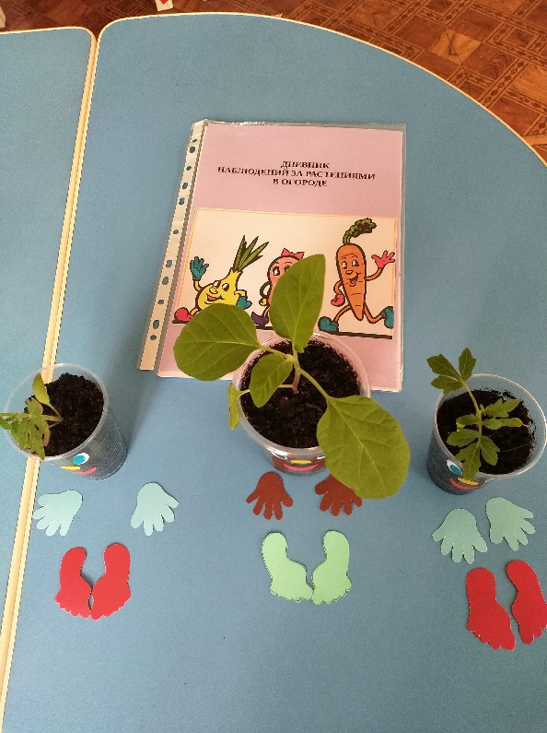
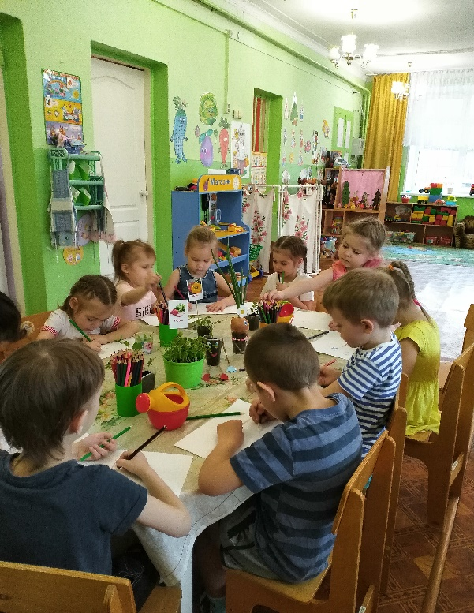

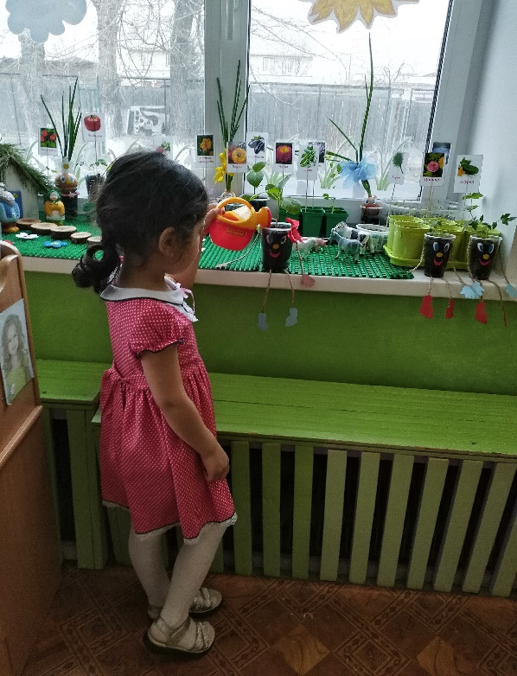

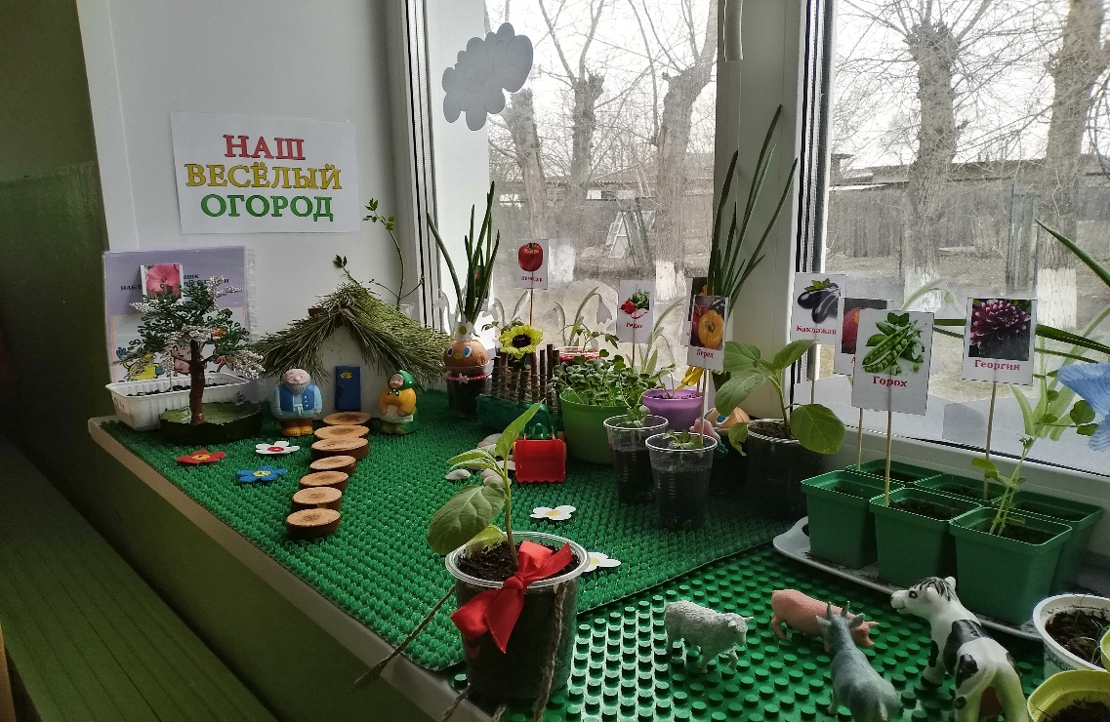

Наш Веселый Огород !

